- Организация работы с людьми с ограниченными возможностями здоровья в МБУК КДЦ «Гашунский» за 2021г.

В связи с пандемией работники культуры нашли новую форму работы с людьми с ограниченными возможностями здоровья. Возможно эта форма перерастет в традицию поздравлять инвалидов на дому с праздником, с днем рождения, юбилеем. Совместно с Гашунским отделом МУК МЦБ Зимовниковского района выезжаем на дом к инвалидам с онлайн-концертами «Согрей теплом своей души». В преддверии 8 марта работники КДЦ посетили инвалидов на дому: Антоненко А.И., Калашникова Р.А., Домрачева Е.А. Они поздравили их с наступающим праздником и показали медиаконцерт, посвященный Международному женскому дню.

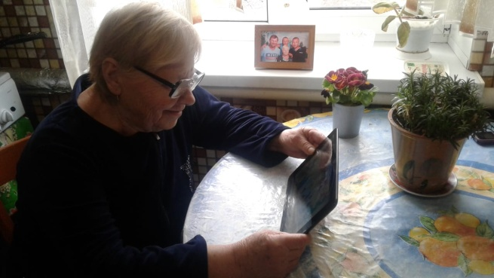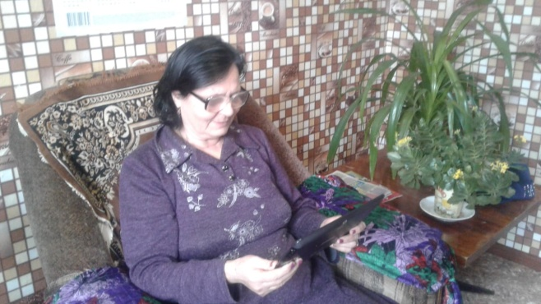
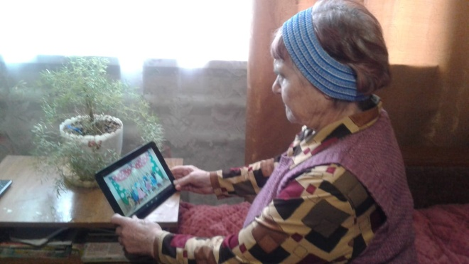
Праздничный медиаконцерт «Весеннее настроение, посвященный Международному женскому дню 8 марта. Работники КДЦ и художественная самодеятельность: вокальные коллективы, солисты, танцевальные коллективы исполнили свои номера, которыми поздравили наших дорогих и любимых мам, бабушек и просто женщин нашей страны с Международным женским днем и зарядили всех весенним настроением. Медиаконцерт «Весеннее настроение» выставили в социальных сетях Одноклассники. https://ok.ru/video/2285919603364

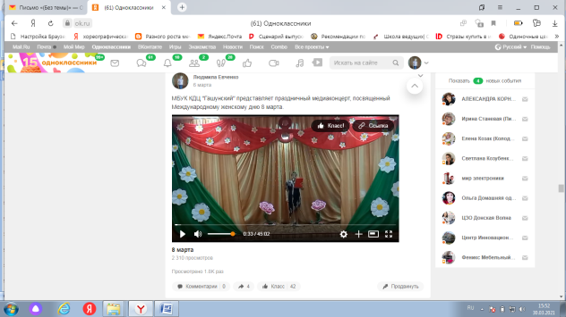

Сотрудники КДЦ в марте провели информминутку полезной информации «Мир сухофруктов», в которой они доступно и понятно объяснили пожилым людям роль и важность сухофруктов для организма, а так же дали небольшие советы: какие сухофрукты и в каком количестве лучше употреблять.
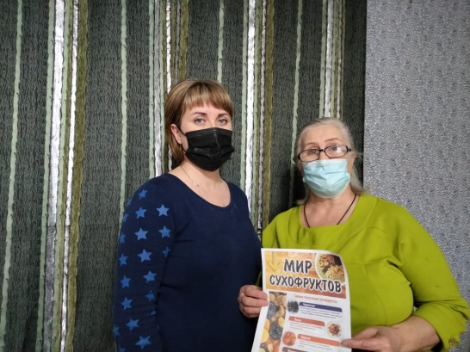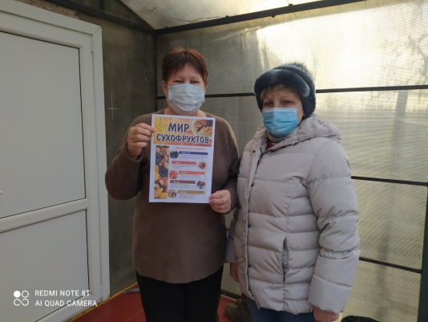

Медиаконцерт «Виват, мужчины!» подготовлен коллективами художественной самодеятельностью. Вокальные коллективы, солисты, танцевальные коллективы исполнили свои номера, которыми поздравили наших доблестных защитников Родины с их праздником! https://ok.ru/video/2265880726180

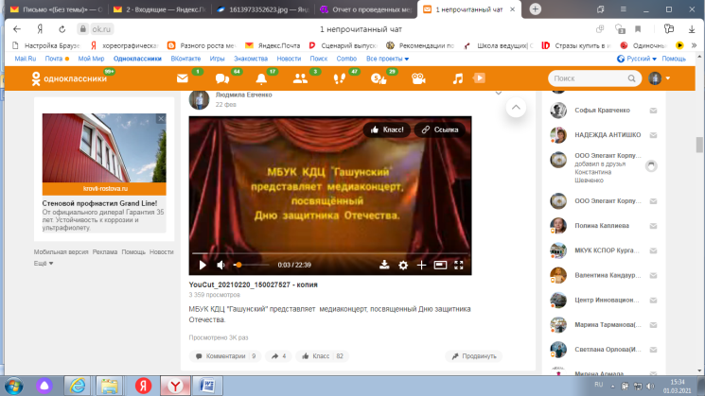

Не все труженики тыла в силу своего возраста могут посетить праздничные мероприятия, посвященные празднованию 9 мая. Поэтому у нас стало доброй традицией в преддверии праздника Дня Победы проводить визиты почета. Работники КДЦ совместно с Гашунским отделом МУК МЦБ Зимовниковского района 07.05.2021 года пришли с визитом почета к труженице тыла Хахулиной Д.К. выразили ей слова глубокой благодарности за героизм и тяжелый труд, пожелали здоровья и благополучия, вручили цветы, подарки и открытки. Дина Кузьминична очень тепло встречала гостей, рассказала о тяжелых годах войны, поблагодарила за проявленное внимание.

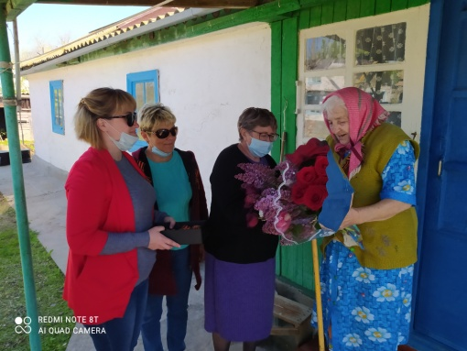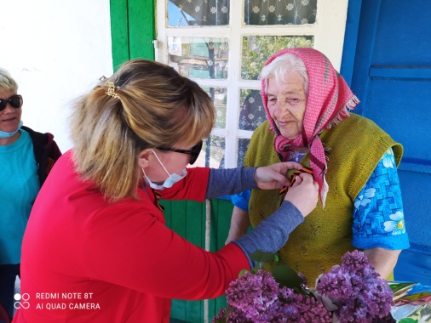
Победа в Великую Отечественную войну, которую мы празднуем, была и должна остаться тем источником, который даст нам силы и надежду на лучшее будущее.
Казалось бы, разве могут дети 2000х понять, что такое война, боль, про которую рассказывают им взрослые и ветераны. Оказывается, могут. Они поют, читают стихи, танцуют танцы и понимают глубину и смысл стихов, песен и музыки военных лет. Это было видно в медиоконцерте который работники культуры и участники художественной самодеятельности сняли на видео для жителей поселка. https://ok.ru/video/2421511424676
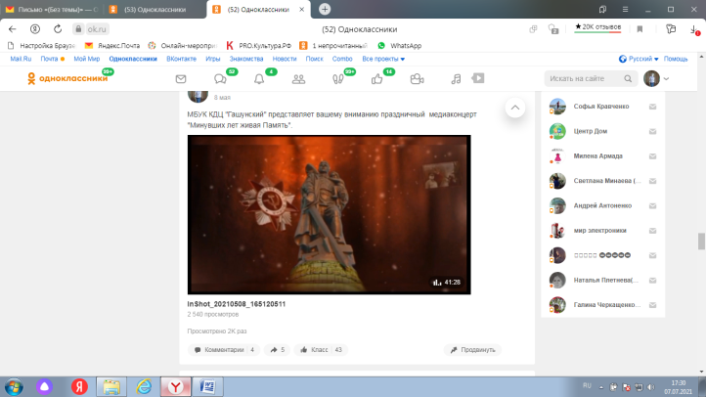
В преддверии праздника День матери специалисты КДЦ «Гашунский» посетили женщин (инвалидов) и поздравили их с наступающим праздником. Для них была подготовлена поздравительная открытка, где участники художественной самодеятельности поздравили своими музыкальными номерами.
